挑戰題19 冒牌面具
如圖，在面具架的格子裡展示了35個面具，面具架的四個角上另外各有一個面具樣品。凡與某個樣品形狀完全相同的面具都是正宗名牌產品，形狀與任何樣品都不同的面具是冒牌產品。已知在這個面具架裡混有10個冒牌面具，究竟哪些是冒牌的呢？（請按標注的數字和字母回答，如1行A列則記為1A，其餘類推）
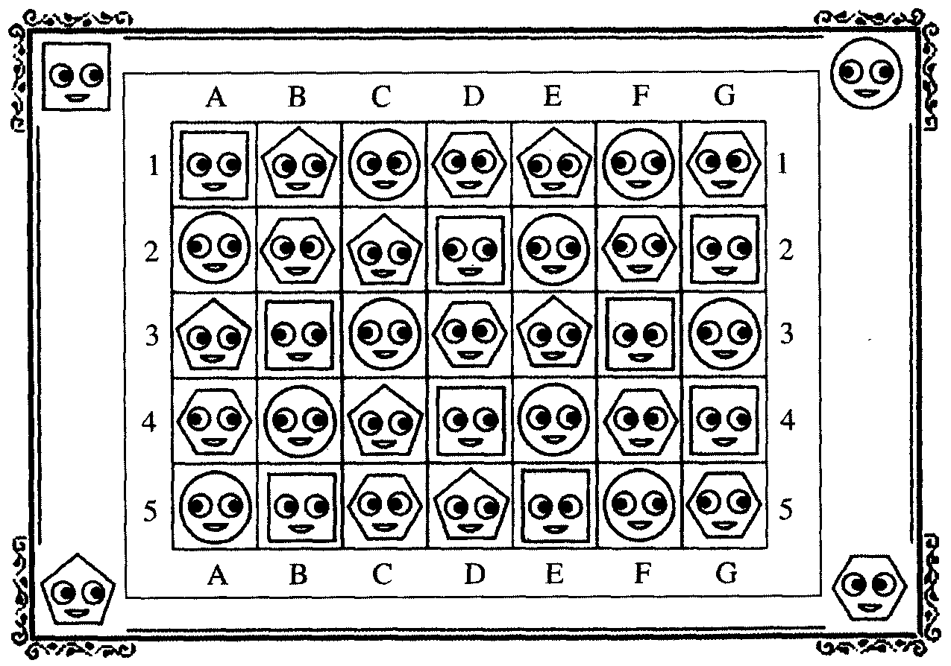


挑戰題20 帶著孩子串門
張阿姨帶著小孩到李阿姨家串門。李阿姨讓自己的小孩和張家小孩一起，無拘無束地玩個痛快。李阿姨和張阿姨當然玩得也很開心，兩個人坐在沙發上，嗑著瓜子，興趣所至，無所不談。孩子們有小朋友，成年人有大朋友，各有各的快樂。
帶分數參加運算，有點而像父母帶著小孩串門子。該關照的地方要關照，能放手的時候要放手，這樣可以保持輕鬆愉快。
現在有11個帶分數家庭大聚會：已知
A=1$\frac{\text{10}}{\text{100}}$+2$\frac{\text{10}}{\text{101}}$+3$\frac{\text{10}}{\text{102}}$+……+11$\frac{\text{10}}{\text{110}}$
試求出A的整數部分？

挑戰題21 家家戶戶齊上揚
電視裡的大眾娛樂節目，常有觀眾全家參加的，一家一家的出場比賽，一家一家的登台領獎，場上人家玩得高興，場下的人家看得開心。
在下面的分數求和問題裡，進入和式的分數也是一家一家的登場：
$\frac{1}{2}$+$\frac{1}{3}$+$\frac{2}{3}$+$\frac{1}{4}$+$\frac{2}{4}$+$\frac{3}{4}$+$\frac{1}{5}$+$\frac{2}{5}$+$\frac{3}{5}$+$\frac{4}{5}$
式子長了些，先看看有沒有規律可循，並把規律寫下來再求解。
當你（妳）找到規律後，能力便增大了，再解以下問題就顯得輕而易舉：
$\frac{1}{2}$+$\frac{1}{3}$+$\frac{2}{3}$+$\frac{1}{4}$+$\frac{2}{4}$+$\frac{3}{4}$+……+$\frac{1}{\text{50}}$+$\frac{2}{\text{50}}$+……+$\frac{\text{49}}{\text{50}}$

